1. Найти фокусное расстояние Ft кварцевой линзы для  
   ультрафиолетовой линии спектра ртути (Я, = 259 нм), если  
   фокусное расстояние для желтой линии натрия (Я, = 589 нм)  
   F, = 16 см. Показатели преломления кварца для этих длин воли  
   равны п, = 1 504 и п2 = 1,458.

Решение:

Для линзы, имеющей радиусы кривизны /?, и R2. имеем

(н-1)

/

1 1

= -Jr — (1), где п  
F

показатель пре-

V Л *^2 j*

ломления материала, из которого изготовлена линза. Дтя

*R R*

желтой линии из (1) имеем F2=- L 2-

*RXR*

*R2-R{*

откуда

^- = F2(«2~l) — (2). Поскольку для ультрафио-  
^1^2

летовой линии F, =

— (3), то, подставляя

(2) в (3), получим F, = —i) = о,145 м.

«1-1

1. Найти фокусное расстояние F для следующих линз:  
   а) линза двояковыпуклая: Л, =15 см и Л, =-25 см; б) линза  
   плоско-выпуклая: Rt =15 см и R, = зссм; в) линза вогнуто-вы-  
   пуклая (положительный мениск): 7?, = 15 см и Л, =25 см;

г) линза двояковогнутая: Л, =-15 см и Л, = 25 см; д) линза  
плоско-вогнутая: Л, = зосм; R2 = —15 см; е) линза выпхкло-во-  
гнутая (отрицательный мениск): Л, =25 см, Л, =15 см. Пока-  
затель преломления материала линзы п = 1,5.

зы (/?, =оо) уравнение (1) имеет вид: («-!)— = — , откуда

*R2 F*

F=—* (3). В случае плоско-вогнутой линзы (/?, =со)

*Я*

**решение:**

По формуле линзы (л-l)

р ^1^2

*(*

1 1

\Я R-1)

= — — (1), откуда  
F

— (2). В случае плоско-выпуклой лин-

и-1

уравнение (1) имеет вид: -(и-l)— = —, откуда

*R2 F*

*Л*

"Fss——2_ — (4), Подставляя числовые данные, получим:

а) из**(2) F** = **~ '---Ц = 0,1**88м;

v ' 0,5 -(-0,25 -0,15)

б)из (3) **F = —** = 0,3м;

0,5

в) из (2) **F =** -—т г = 0,75 м;

W 0.5 • (0,25 -15)

Г) из (2) **F** = **-0-15’0’25** **_ _0**д 88 м' ' W 0,5(0,25 + 0,15)

д) из (4) ^ = -^М£ = 0,Зм;

е) из(2) **F=—^’25'0,1?-,** = -0,75м.

' **К** ' 0,5(0,15-0,25)

1. Из двух стекол с показателями преломления и, = 1,5 и  
   пг =1,7 сделаны две одинаковые двояковыпуклые линзы. Найти  
   F.

отношение — их фокусных расстояний. Какое действие каждая

из этих линз произведет на луч, параллельный оптической оси,  
если погрузить линзы в прозрачную жидкость с показателем пре-  
ломления п = 1,6 ?

**Решение:**

Имеем F, =

ЯЛ

F-, = -

ад

(см. за-

дачу 15.32). Отсюда — = -^—- = 1,4.

F2 и,-1

1. Радиусы кривизны поверхностей двояковып) клон  
   линзы Л, = R: = 50 см. Показатель преломления материала  
   линзы п = 1,5 . Найти оптическую силу D линзы.

Решение:

Согласно формуле тонкой линзы Z> = (h-1)

!• По-

l^i R:J

-л л

скольку по условию /?,=7?2 = Я, то D = — Под-

*R*

п 2(1,5 -1) _

ставляя числовые данные, получим В - ^2 дптр.

1. На расстоянии я, =15 см от двояковыпуклой линзы,  
   оптическая сила которой D = 10 дптр, поставлен перпенди-  
   кулярно к оптической оси предмет высотой у, = 2 см. Найти  
   положение и высоту у, изображения. Дать чертеж.

Фокусное расстояние линзы  
F = ~ = 0,1 м, т. е. предмет на-  
ходится за фокусом. По условию  
АО = я, = 0,15 м,

Решение:

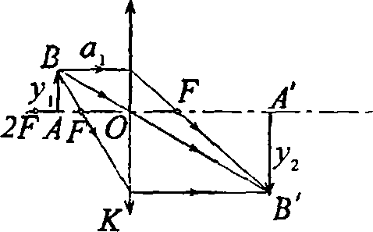

OF = F = 0,1m, АВ~)\ = 0.02 м.

*АВ АО*

Поскольку ДАВО подобен АА'В'О, то = (1).

АВ' АО V '

Кроме того, AABF подобен AOKF, следовательно,

АВ AF 0,02 0.05 ^

—г или = , откуда ОК = 0,04 м. По

OK OF *OK* 0,1

построению А В' -OK- 0,04 м. Подставляя числовые дан-  
0,02 0,15

ные в (1), получим = , откуда ОА = 0,3 м.

0,04 ОА

1. Доказать, что в двояковыпуклой линзе с равными  
   радиусами кривизны поверхностей и с показателем преломления  
   п = 1,5 фокусы совпадают с центрами кривизны.

**Решение:**

По формуле тонкой линзы  
при J?, = R2- R, имеем F -

— = (/7-1)  
F v ’

**_L_iЛ**

V*, *27

, откуда

*R*

2(n-0

. При 77 = 1.5 получим

F =

*R*

2(1,5-1)

*= R.*

1. Линза с фокусным расстоянием F = 16 см дает резкое  
   изображение предмета при двух положениях, расстояние между  
   которыми d = 6 см. Найти расстояние я, + я, от предмета до  
   экрана.

Решение:

Запишем формулу тонкой линзы  
для двух положений:

J-u-L

*1_*

F

J_

’ F

|  |  |  |
| --- | --- | --- |
|  | d j | а2-d\ |
| a,+ d |
| Е : |  |  |
| а\ | °г |  |

* (1) и - +

+ а

* (2). Предмет и

*0\ аг*1

+

*аг -d*

экран неподвижны, следовательно, в первом случае пред-  
мет по отношению к линзе находится между первым и  
вторым фокусом, а во втором случае за вторым фокусом.

Из (1) получим а' - °2 = — — (3). Из (2) получим  
аха2 F

Я| + °2 = — — (4). Приравняем левые части

(a, *+ d)(a2-d) F*

уравнений (3) и (4) —

*а\аг \a\+d)\ci2-d)*

ala2=(al+d)(a2-d). Раскрыв скобки и проведя

небольшое преобразование, получим al=a2-d — (5).

Подставляя (5) в (3), получим ^——t = —;

*[a2-d)a2 F*

= d([-F^ = 0,74 м. Тогда из (5)  
1-2 F

1 + .

*a2-d F*

*= ~F>* fl2

й| + а.

а, +«2

откуда

П| + а2 = 2а2 - d- 0,88 м.

1. Двояковыпуклая линза с радиусами кривизны поверх-  
   ностей Л, = R2 = 12 см поставлена на таком расстоянии от пред-  
   мета, что изображение на экране получилось в к раз больше  
   предмета. Найти расстояние о, + аг от предмета до экрана, если:  
   а) к = I; б) к = 20; в) к = 0,2. Показатель преломления  
   материала линзы п = 1,5.

Решение:

Линейное увеличение линзы к =— — (1). По формуле

линзы

1

1 1

^ ^2)

1 ^ 1 _ 2(»-l) а{ + о2 _ 2{п -l)

<3[n2 R а1аг R

378

а, <з,

*R*

*R*

или, при Ri=R1= R,  
(2). Из (1) имеем

данные, получим:

а) ах = 0,24 м; я, = ках = 0,24 м; я, + я2 = 0,48 м;

б) ах = ОД26 м; я, = ках = 2,52 м; я, + я2 = 2,65 м;

в) ах - 0,72 м; а2 = ках = 0,144 м; ах + я2 = 0,864 м.

1. Линза предыдущей задачи погружена в воду. Найти ее  
   фокусное расстояние F.

Решение:

-В общем случае формула для расчета фокусного рас-

' '"1 +Д**_1** - (О,

1

стояния линзы имеет вид: — =

*F*

*Zl-1*«2 ,

*R,*

*щ - ках*

***l+k_2{n-l)***

***ка,***

*R*

(3). Подставляя (3)  
_ /?(l + к)  
2к(п -1)

, откуда я, =

(2), получим  
. Подставляя числовые

где и, = 1,5 — показатель преломления стекла, п2 = 1,33 —  
показатель преломления воды. Т. к. Rx= i?2 = R, то из (1)

получим F = г. Подставляя числовые данные,

2(и,/л2-1)

получим F = 0,46 м.

1. Решить предыдущую задачу при условии, что линза  
   погружена в сероуглерод.

Решение:

Имеем F—— г. Показатель преломления серо-

*2{пх/пг-1)*

углерода п2 -1,63 . Подставляя числовые данные, получим  
F = -0,75 м. Т. е. линза будет рассеивающей.

1. Найти фокусное расстояние F, линзы, погруженной в  
   воду, если ее фокусное расстояние в воздухе Ft = 20 см. Пока-  
   затель преломления материала линзы и = 1,6 .

Имеем F, =

*R*

(1); F2=-

*R*

ГДе 77,

2(w//?|-l) ’ 2 2(п/п2-\)’

показатель преломления воздуха, /?, = 1,33 — показатель

преломления воды. Разделив (1) на (2), получим

*F,* п/п2-1 *п,(п-пЛ* _ _ *Р'пЛп-п.) п,п*

— — = — . Отсюда F2 - V- = Од 9 м.

F2 п/п2-\ 772(и-?7,)

77,(77-772)

1. Плоско-выпуклая линза с радиусом кривизны R = 30 см  
   и показателем преломления п = 1,5 дает изображение предмета с  
   увеличением к = 2 . Найти расстояния я, и а2 предмета и изо-  
   бражения от линзы. Дать чертеж.

Решение:

Толстые линзы, имеющие ра-  
диус кривизны Rl и Я2 —  
двояковыпуклые, или /?, = да и  
R2 — плоско-выпуклые, прояв-  
ляют себя как тонкие линзы,  
если рассматривать лучи, нахо-  
дящиеся вблизи главной опти-  
ческой оси. Тогда аберрация не учитывается и построения  
аналогичны построениям в тонкой линзе. Линейное уве-  
личение линзы к = — , откуда а2 = ках — (1). Для плоско-

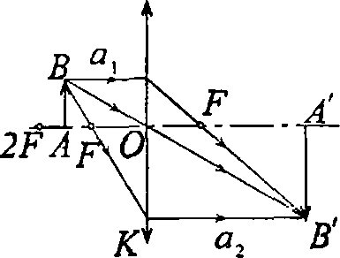

1 и-1 11 ,

выпуклой линзы — = -— = + — — (2) (см. задачу

F R с/, а2

15.32). Из (2) имеем ——

*R*

Подставляя это

*а\а2*

... 77-1 [-к

выражение в (1), получим —— = ——, откуда

*R ка,* ’

а,

1 к(п-1)  
380

= -0.9 м. Тогда из (1) найдем а2 = 1,8 м.

1. Найти продольную хроматическую аберрацию двояко-  
   выпуклой линзы из флинтгласа с радиусами кривизны  
   Л, = R, = 8 см. Показатели преломления флинтгласа для крас-  
   ного (Лкр=760нм) и фиолетового (Дф=430нм) лучей равны  
   Ицр = 1,5 и ;?ф = 1,8.

Решение:

Имеем Fx = —,—*—г (см. задачу 15.36). Подставляя чи-

еловые данные, получим Fl = 0,08 м. Аналогично

F2 = -7—2—г = 0,05 м. Таким образом, продольная хро-  
2{п2-\)

магическая аберрация составляет Ft-F2= 0,03 м.

1. На расстоянии я, = 40 см от линзы предыдущей задачи  
   на оптической оси находится светящаяся точка. Найти поло-  
   жение изображения этой точки, если она испускает моно-  
   хроматический свет с длиной волны: а) Л, = 760 нм; б) Л2 - 430.

Решение:

ife формулы линзы имеем а2 = — (1). В задаче

<т, - F

15.43 мы нашли, что для данной линзы длине волны  
Л, =760 нм соответствует фокусное расстояние Fx - 0.08 м,  
а длине волны Я, = 430 нм соответствует фокусное  
расстояние F2 =0,05 м. Подставляя числовые данные в (1),  
получим: а) а2 = ОД м; б) а2 = 0,057 м.

1. В фокальной плоскости двояковыпуклой линзы распо-  
   ложено плоское зеркало. Предмет находится перед линзой  
   между фокусом п двойным фокусным расстоянием. Построить  
   изображение предмета.

Построение хода лучей пока-  
зано на рисунке.

1. Найти увеличение к, даваемое лупой с фокусным рас-  
   стоянием F = 2 см, для: а) нормального глаза с расстоянием наи-  
   лучшего зрения L = 25cm; б) близорукого глаза с расстоянием  
   наилучшего зрения L = 15 см.

|  |  |
| --- | --- |
| ь | |
| А | I |
|  | • ' |
| В |  |
| АК | У |

Решение:

Увеличение лупы к = — . Подставляя числовые данные,

ч , 0,25 . _ч . 0,15 „

получим: а) к = = 12,5 ; б) к = = 7,5 .

3 0,02 ' 0,02

1. Какими должны быть радиусы кривизны RI ■ Ri  
   поверхностей лупы, чтобы она давала увеличение для  
   нормального глаза к = 10? Показатель преломления стекла, из  
   которого сделана лупа, п - 1,5.

Решение:

Для нормального глаза расстояние наилучшего зрения  
1 = 0,25 м — (1). Фокусное расстояние лупы F -  
(см. задачу 15.36), откуда R = 2F{n -l) — (2). Увеличение

*R*

2(л-1)

*L L*

^пы к- —, откуда F = (3). Подставляя (3) в (2) и с

*F к*

**/14 d** 21(и-1)

зетом (1), получим К = — =

к

1. Зрительная труба с фокусным расстоянием F = 50 см  
   установлена на бесконечность. После того как окуляр трубы пе-  
   редвинули на некоторое расстояние, стали ясно видны предметы,  
   удаленные от объектива на расстояние а = 50 м. На какое рас-  
   стояние d передвинули окуляр при наводке?

Решение:

Зрительная труба дает изображение предметов, находя-  
щихся на бесконечности, в своей фокальной плоскости.  
Изображение предметов, находящихся на расстоянии ах от

объектива, получается на расстоянии аг - , т. е. на

ах - F

F2

Аа -аг -F дальше. Следовательно, окуляр нужно

ax-F

отодвинуть на столько же, чтобы созданное объективом  
изображение по-прежнему находилось в фокальной плос-

F2

кости окуляра. Таким образом, d = 0,005 м.

ax-F

1. Микроскоп состоит из объектива с фокусным рас-  
   стоянием Fx = 2 мм и окуляра с фокусным расстоянием  
   Fj = 40 мм. Расстояние между фокусами объектива и окуляра  
   d -18 см. Найти увеличение к, даваемое микроскопом.

Решеаие:

Поскольку созданное объективом изображение лежит в

aF

фокальной плоскости окуляра, то — + F2=d — (1),

a-Fx

■где а — расстояние от рассматриваемого предмета до  
объектива. Объектив дает изображение в фокальной плос-

F

кости окуляра, линейное увеличение объектива к - —5— .

a-Fx

окуляра **к2** = — , где L - 0,25 м — расстояние наилучшего  
Fi

зрения нормального глаза. Отсюда полное увеличение

*FL*

микроскопа к = **к1-к-,=**— г — (2). Из (1) найдем

1)

F (l - F )

a = —v ^rr - 2,022 -10 3 м. Подставляя числовые дан-

/-(F2 + jF.)

ные в (2), получим к- 568.

1. Картину площадью S = 2x2 м2 снимают фотоап-  
   паратом, установленным от нее на расстоянии а = 4,5 м. Изобра-  
   жение получилось размером s = 5x5см2. Найти фокусное рас-  
   стояние F объектива аппарата. Расстояние от картины до объек-  
   тива считать большим по сравнению с фокусным расстоянием.

Решение:

гг Ch 4s \

Поперечное увеличение ооъектива к = — = —,= = — . от-

а{ 4S 40

сюда а, = — (1). По формуле линзы — + — = — . огку-

' 40 я, аг F

да F = а'а~ — (2). Подставляя (1) в (2), полечим  
а\ ~а2

F - — - 0,115 м.

39

1. Телескоп имеет объектив с фокусным расстояние-'1Fi =150 см н окуляр с фокусным расстоянием F2 =10 см. ПоД  
   каким углом зрения 0 видна полная Луна в этот телескоп, есл11невооруженным глазом она видна под углом 0:> = 3 Г ?

Решение:

Из AC5|0j найдем tgea =  
из ACB,<9,

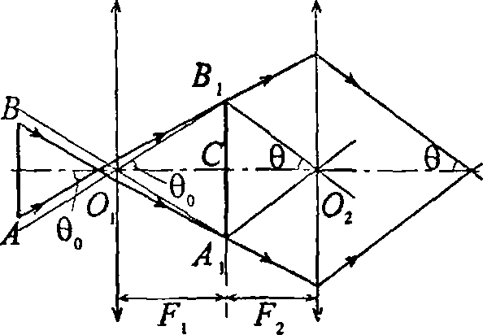

СОх Fx

л СВ, СВ,  
найдем tgO = —l .

со2 в2

Углы в0 и в малы, поэ-  
тому можно записать

**<?0=^- и В=-^. Уг-**

F, В,

£ i

ловое увеличение телескопа к = — = — = 15. Отсюда

В2

1. = 15ВО =7°45'.
2. При помощи двояковыпуклой линзы, имеющей диа-  
   метр D = 9 см и фокусное расстояние В = 50 см, изображение  
   Солнца проектируется на экран. Каким получается диаметр d  
   изображения Солнца, если угловой диаметр Солнца а- 32' ? Во  
   сколько раз освещенность, создаваемая изображением Солнца,  
   будет больше освещенности, вызываемой Солнцем непосред-  
   ственно?

Решение:

Диаметр изображения d = 2Flg— = 4.6-10 ’м. Поток лу-

*а*

чей, попадающих на поверхность линзы площадью

*пР*

4

*7td1~4~*

концентрируется в изображении Солнца площадью

*rr Е-, 4 пРг* ,0,

Тогда — = г = 3 8о .

*Е,* 4 *ж/2*

13—3269

385

1. Свет от электрической лампочки с силой света  
   / = 200 кд падает под углом а - 45° на рабочее место, создавая  
   освещенность £ = 141 лк. На каком расстоянии г от рабочего  
   места находится лампочка? Над какой высоте h от рабочего  
   места она висит?

Освещенность, создаваемая лампоч-

Решение:

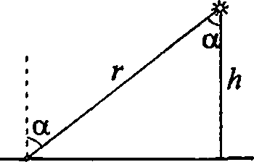

17 1

кои, равна Е = —^cosa, отсюда

11 cos а ,

Высота *h-rcosa =*

= J —1м.

V Е

= 0,7 м.

1. Лампа, подвешенная к потолку, дает в горизонтальном  
   направлении силу света / = 60кд. Какой световой поток Ф  
   падает на картину площадью S = 0,5 м2, висящую вертикально на  
   стене на расстоянии г = 2 м от лампы, если на противоположной  
   стене находится большое зеркало на расстоянии а = 2 м от  
   лампы?

Решение:

Лампа создает на площади S картины освещенность  
£, = ~~~rcos а или, поскольку cos а-1, . Изображе-

*Г Г'*

ние лампы в зеркале, находящемся на расстоянии г + 2а от  
картины, создает освещенность Е2 = -—-——. Результи-

*(г + 2а):*

рующая напряженность £ = £,+£,=/

1

г2 (г + 2(?)2

'Ат-Цг'

Г (г + 2а)-,

Ф

Кроме того, Е = —, откуда Ф = ES = IS  
S

Подставляя числовые данные, получим Ф = 8,3 лм.

**3F5**

1. Большой чертеж фотографируют сначала целиком, за-  
   тем отдельные его детали в натуральную величину'. Во сколько  
   раз надо увеличить время экспозиции при фотографировании  
   деталей?

Решение:

При фотографировании всего чертежа, размеры которого  
гораздо больше фотопластинки, изображение получается  
приблизительно в главном фокусе объектива. При фото-  
графировании деталей изображение в натуральную вели-  
чину получается при помещении предмета на двойном  
фокусном расстоянии от объектива (на таком же рас-  
стоянии получается и изображение па фотопластинке).

Площадь изображения при этом увеличится в

*2F)2*

*F)*

= 4

раза. Во столько же раз уменьшится освещенность фото-  
йластинки, следовательно, время экспозиции надо увели-  
чить в 4 раза.

1. 21 марта, в день весеннего равноденствия, на Северной  
   .Земле Солнце стоит в полдень под углом а = 10° к горизонту.  
   Во сколько раз освещенность площадки, поставленной верти-  
   кально, будет больше освещенности горизонтальной площадки?

Решение:

Освещенность вертикальной площадки

’Е. = ~ cos а . Освещенность горизон-  
та

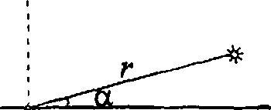

„ / *(к *

тальнои площадки Ег =— cos\ а =

sina. Отсюда — = ctga - 5,7 .

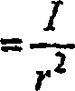

1. В полдень во время весеннего и осеннего равно-  
   денствия Солнце стоит на экваторе в зените. Во сколько раз в это  
   время освещенность поверхности Земли на экваторе больше

освещенности поверхности Земли в Ленинграде? Широта Лени-  
нграда <р = 60°.

Решение:

*г*

Ч>

*г*

Освещенность поверхности Земли на экваторе

Е1=~. Освещенность поверхности Земли в  
г

Ленинграде Ег - -^jcostp . Отсюда отношение

*г*

д. 1

= **2**.

*Е2 cos* (р

1. В центре квадратной комнаты площадью S = 25 м2 ви-  
   сит лампа. На какой высоте А от пола должна находиться лампа,  
   чтобы освещенность в углах комнаты была наибольшей?

Решение:

Освещенность Е находится по формуле

Е = -jCosa, где I — сила света источни-  
г

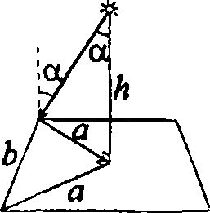

ка, г — расстояние от источника до угла  
комнаты, а — угол падения лучей. Из

jb_

рисунка видно, что a = rsina= = htga,

V2

1. *2*

поэтому можно записать Е =—г- cos a sin а . Для нахожде-

*а*

„ dE

ния максимума Е возьмем производную — и при-

da

dE I 2 • • 1 \ л

равняем ее нулю: — =—^2cos asina-sin а)=0. ошо-

*Ъ*

да tg2a = 2 . Тогда А =

V?

V2*tga -Jltga*

= 2,5 м.

1. Над центром круглого стола диаметром D- 2 м висит  
   дампа с силой света I = 100 кд. Найти изменение освещенности  
   Е края стола при постепенном подъеме лампы в интервале  
   0,5 £ й < 0.9м через каждые 0.1 м. Построить график Е - /{ft).

Решение:

I Г

Освещенность края стола £ = — cos а, где r = Jh2+—^~;

h Л _. ft _

cos а = - = ■-, ■ Отсюда £ = . Под-

г Ю0/7 _

ставляя числовые данные, получим Е г. Для за-

(/,’+1)5

данного интервала значений h построим график.

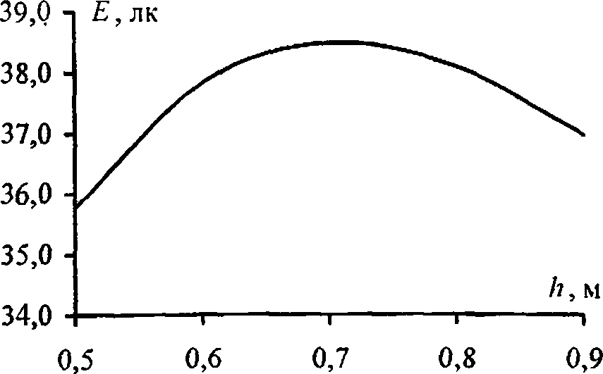

1. В центре круглого стола диаметром D = 1,2 м стоит на-  
   стольная лампа из одной электрической лампочки, располо-  
   женной на высоте /7, = 40 см от поверхности стола. Над центром  
   стола на высоте А, = 2 м от его поверхности висит люстра из  
   четырех таких же лампочек. В каком случае получится большая  
   освещенность на краю стола (и во сколько раз): когда горит  
   настольная лампа или когда горит люстра?

Решение:

Настольная лампа создает освещенность

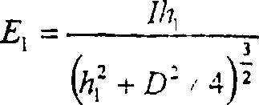

(см. задачу 15.59). Люстра создает освещенность

4/Л, ~ £, /?,

Отсюда отношение —- = —— х

£2 =

о

(bJ + D2/4)*

4/7,

. Подставляя числовые данные, получим

л; +о’/4 »

^+Д’/4

= 1,2.

л _

1. Предмет при фотографировании освещается электри-  
   ческой лампой, расположенной от него на расстоянии г, = 2 м.  
   Во сколько раз надо увеличить время экспозиции, если эту же  
   лампу отодвинуть на расстояние г2 = 3 м от предмета?

Решение:

***I j Е г2***

Имеем £, = —; Ег-—г, отсюда —L = -^- = 2,25. Осве-  
г{ ' г2 Ег г{

щенность уменьшилась в 2,25 раза, следовательно, время  
экспозиции необходимо увеличить в 2,25 раза.

1. Найти освещенность Е на поверхности Земли, вызы-  
   ваемую нормально падающими солнечными лучами. Яркость

Солнца В = 1,2 • 109 кд/м2.

Решение:

Яркость Солнца можно определить по формуле

В-—-—, где S — площадь видимого диска Солнца. По  
S cos О

условию 0 = 90°, следовательно, cos в = 1; S

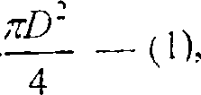

где D& 1,4-109 м — диаметр Солнца. Отсюда осве-

шенность поверхности Земли Е = ~ — (2), где

*R~*

R = 1,5- 10й м — расстояние от поверхности Земли до

Солнца. Из (1) найдем / = -Л^ (3). Подставляя (3) в

4

D А-

(2), получим Е = ^ - = 82 • 10^ лк.

1. Спираль электрической лампочки с силой света  
   / = 100кд заключена в матовую сферическую колбу диаметром:  
   a) d- 5 см; б) d = 10 см. Найти светимость R и яркость В  
   лампы. Потерей света в оболочке колбы пренебречь.

Решение:

Если потерь света в оболочке колбы не происходит, то  
светимость R численно равна освещенности Е, т. е.

— (1). Светимость R и яркость В связаны со-

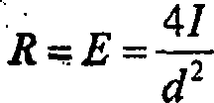

.отношением R = nB, откуда В = (2). Подставляя чи-

*к*

еловые данные, получим: а) Л = 16-104лм/м2; В = 5,1 х  
х104 кд/м2; б) R = 4 • 104 лм/м2; В - 1,27 • 104 кд/м2.

1. Лампа, в которой светящим телом служит накаленный  
   шарик диаметром d = 3 мм, дает силу света I = 85 кд. Найти  
   яркость В лампы, если сферическая колба лампы сделана: а) из  
   прозрачного стекла; б) из матового стекла. Диаметр колбы  
   Й = б см.

Решение:

Яркость лампы В = —, где S — площадь проекции излу-

*S*

чающей поверхности на плоскость, перпендикулярную на-

391

правлению наблюдения, а) Излучающей поверхностью

ж/2

является поверхность шарика, т. е. S = . Отсюда

4

41 7 ,

В = —— = 1,2 -10 кд/м . б) Если колба лампы сделана из  
**nd**

матового стекла, то свет рассеивается и излучающей по-

_ nD1

верхностыо является поверхность лампы, т. е. S- .

4

Отсюда В = ~~~т = 3 • 104 кд/м2.  
nD2

1. Какую освещенность Е дает лампа предыдущей зада-  
   чи на расстоянии г = 5 м при нормальном падении света?

Решение:

По определению £ = 4-. Таким образом, освещенность

г'

будет одинакова и для прозрачной и для матовой колбы.  
Подставляя числовые данные, получим Е = 3,4 лк.

1. На лист белой бумаги площадью 5 = 20х30см2 пер-  
   пендикулярно к поверхности падает световой поток Ф = 120лм.  
   Найти освещенность Е, светимость R и яркость В бумажного  
   листа, если коэффициент отражения р = 0,75 .

Решение:

Ф

Имеем £=- = 2-10 лк. Поскольку светимость листа

обусловлена его освещенностью, то R = рЕ-1,5 -10’ лм 'м2.  
Светимость R и яркость В связаны соотношением

R = nB, откуда В = — = 480 кд/м2.  
п

1. Какова должна быть освещенность £ листа бумаги в  
   предыдущей задаче, чтобы его яркость была равна В = 104 к д/м2?

Решение:

*R*

Имеем Б = (1); R- рЕ — (2). Подставив (2) в (1),

л

получим В = , откуда Е = — = 4,2 • 104 лк.

л р

1. Лист бумаги площадью 5 = 10x30см2 освещается лам-  
   пой с силой света / = 100 кд, причем на него падает 0,5% всего  
   посылаемого лампой света. Найти освещенность £ листа  
   бумаги.

Решение:

Полный световой поток, испускаемый лампой, Ф0 = 4л/.  
На лист падает световой поток Ф = 5 • Ю“3Ф0 . Освещен-  
г Ф 5 • 10~3 - 4л! „

ность листа Е = — = . 1 юдставляя числовые

£ £

данные, получим £ = 210 лк.

1. Электрическая лампа с силой света I = 100 кд посылает  
   во все стороны в единицу времени WT =122Дж/мин световой  
   энергии. Найти механический эквивалент света К и к.п.д. т]  
   световой отдачи, если лампа потребляет мощность N = 100Вт.

Решение:

Принято переходный множитель, определяющий в ваттах  
мощность, необходимую для получения светового ощу-  
щения, вызываемого потоком в 1 люмен, измерять для  
определенного узкого интервата длин волн, соответ-  
ствующего максимуму чувствительности глаза, а именно,  
Л = 555 нм. Этот фактор носит название механического

**393**

*w*

эквивалента света. Он равен К--^. Пересчитаем све-

товую энергию WT из Дж/мин в Вт. WT = 2,03 Дж/с =

122

60

= 2,03 Вт. Подставляя числовые данные, получим

W

К = 0,0016Вт/лм. К.п.д. световой отдачи 77= —-100%-

**N** ’

*rj*» *2% .*